PANDUAN KEGIATAN ANJELIN

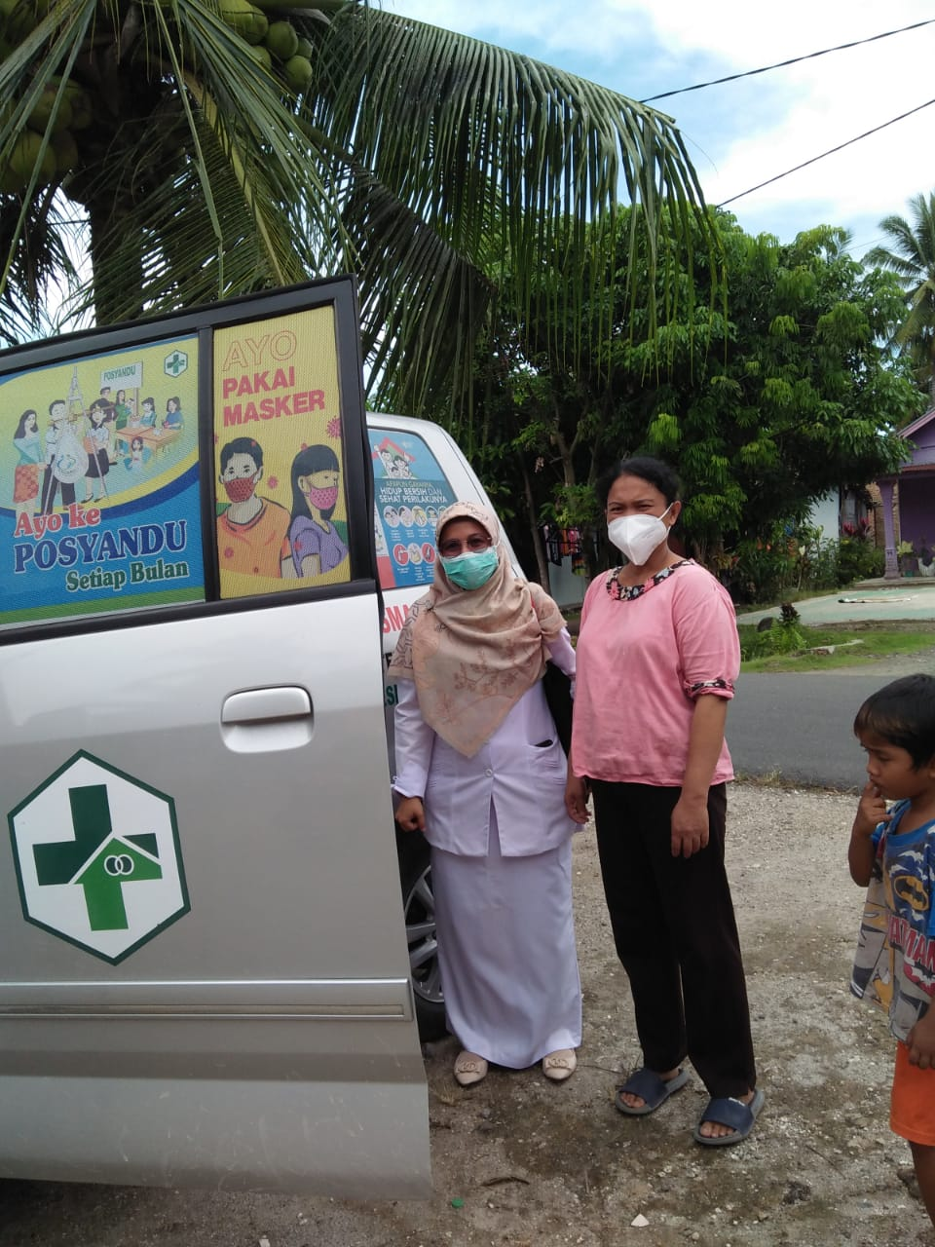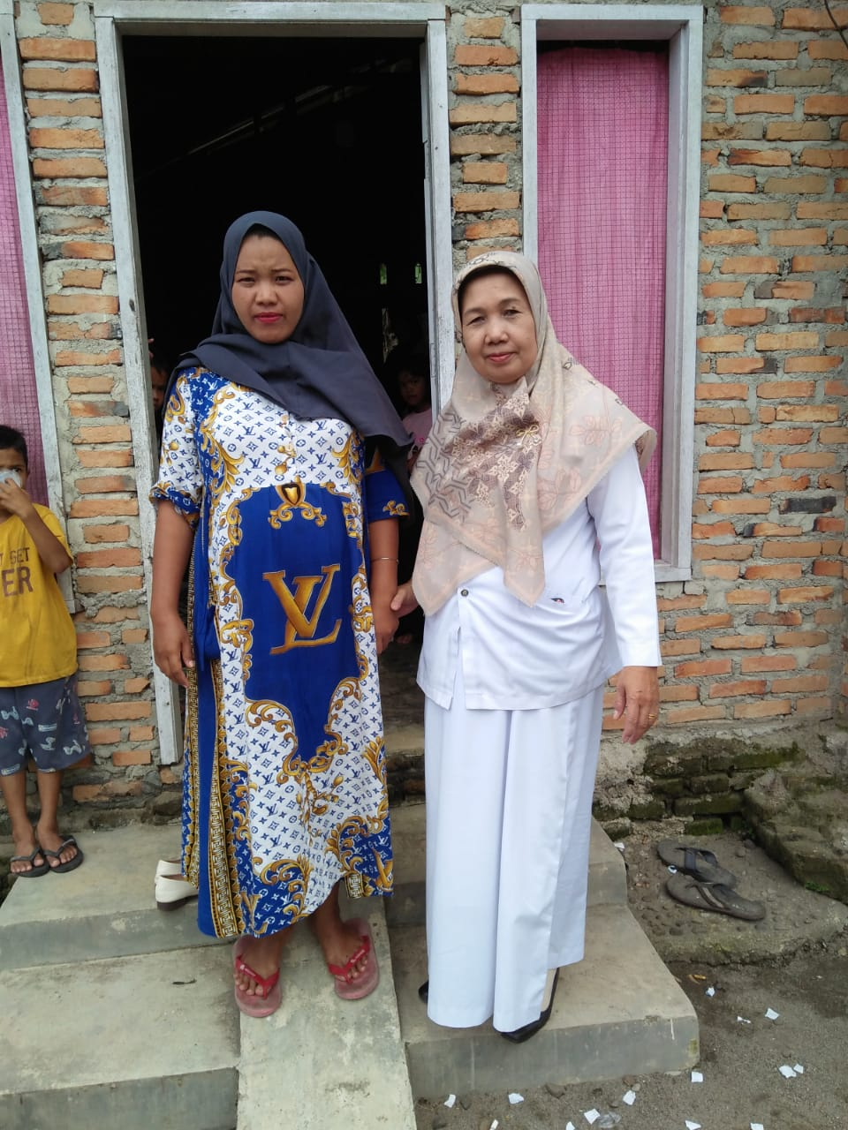

Angka kematian ibu dan bayi menggambarkan keberhasilan dalam sektor kesehatan, karena AKI dan AKB menentukan derajat kesehatan masyarakat yang menggambarkan kualitas kesehatan ibu dan anak di Indonesia

Terdapat beberapa faktor penyebab kematian ibu di antaranya disebabkan oleh penyebab langsung obstetrik dan penyebab tidak langsung.

Meskipun demikian, 3 Terlambat juga merupakan penyumbang angka kematian ibu dan bayi di Indonesia, yaitu terlambat pengambilan keputusan, terlambat mencapai fasilitas kesehatan dan terlambat mendapatkan pertolongan yang adekuat di fasilitas kesehatan.

Hal lainnya penyebab tingginya AKI/AKB tersebut, antara lain adalah jarak, ketersediaan sarana transportasi dan juga dapat disebabkan oleh biaya. Beberapa masyarakat mengatakan bahwa sulitnya transportasi serta alat transportasi yang digunakan saat membawa ibu ke fasilitas kesehatan menggunakan kendaraan milik tetangga terdekat saja sehingga butuh waktu lebih lama untuk membawa ibu ke fasilitas rujukan

Berdasarkan masalah diatas perlu dilakukannya intervensi untuk mengurangi AKI & AKB sehingga Puskesmas Pauh Kambar membuat program inovasi salah satunya yang diberi nama “ANJELIN” Antar Jemput Ibu Bersalin melalui komitmen bersama lintas sektor yang dibangun antara ibu hamil, keluarga, kader, bidan desa, wali nagari dan wali korong untuk bersama- sama menyepakati agar ibu bersalin dapat ditangani di faskes dengan cara ambulans menjemput ibu hamil untuk bersalin di faskes dan mengantarkan kembali kerumah setelah persalinan.

Tujuan Umum

Untuk menurunkan AKI & AKB di wilayah kerja UPTD Puskesmas Pauh Kambar.

Tujuan Khusus

Untuk mempermudah akses ibu hamil mendapatkan pertolongan dalam persalinan sehingga dapat bersalin di fasilitas kesehatan dan ditolong oleh tenaga kesehatan.

Adapun rangkaian kegiatan ini adalah :

* Pembahasan dalam lokakarya mini Puskesmas
* Pembahasan dalam lokakarya mini lintas sector
* Sosialisasi kegiatan kepada masyarakat melalui kegiatan promkes
* Pembentukan kerjasama dengan kader dan wali nagari

Proses

Bidan desa menelepon ke IGD Puskesmas mengenai ibu yang akan bersalin beserta menjelaskan alamat rumah ibu bersalin.

Petugas IGD memberikan instruksi kepada sopir Ambulans untuk ke rumah ibu yang akan bersalin

Sopir Ambulan menuju rumah ibu yang akan bersalin

Sopir Ambulan menuju dan menjemput ke rumah ibu yang akan bersalin

Ibu bersalin di Puskesmas Pauh Kambar

Ibu nifas pasca bersalin 24 jam yang dirawat di Puskesmas Pauh Kambar diantar kembali pulang ke rumah oleh Ambulans

Indikator Keberhasilan

a. Ibu bersalin yang tidak memiliki kendaraan dilakukan penjemputan dan pengantaran kembali kerumah setelah selesai bersalin.

b. Tidak adanya kematian Ibu dan bayi

Tim Penyusun :

1. dr Fitriati Matondang
2. dr Hj Erlina, MPH
3. Dewi Suprianti, S.Tr.Keb
4. Ns Rosa Ayu, S.Kep
5. Utari Marja, S.Tr. Keb